附件1
西安交通工程学院线下公共选修课程开课名单
总序号 | 课程类别 | 课程代码 | 课程名称 | 任课教师 | 学分 | 总课时
1 | 人文社科类 | 00X02247 | 心理学与生活 | 张博瑢 | 2 | 32
2 | 人文社科类 | 00X02227 | 新中国史 | 张舒 | 2 | 32
3 | 人文社科类 | 00X02229 | 中国人本文化思想精华赏析 | 段联合 | 2 | 32
4 | 人文社科类 | 00X02235 | 日本文化与日语鉴赏 | 韩卓媛 | 2 | 32
5 | 人文社科类 | 00X02217 | 中外电影鉴赏 | 杨旭 | 2 | 32
6 | 人文社科类 | 00X02224 | 《水浒》中的管理智慧 | 何建武 | 2 | 32
7 | 人文社科类 | 00X02239 | 大学语文 | 曹军伟 | 2 | 32
8 | 人文社科类 | 00X02241 | 西方哲学智慧 | 杨飞飞 | 2 | 32
9 | 人文社科类 | 00X02243 | 影视作品鉴赏 | 薛凯琳、乔璐 | 1 | 16
10 | 人文社科类 | 00X02220 | 优秀英文短文赏析 | 康勇 | 2 | 32
11 | 人文社科类 | 00X02249 | 我们身边的铁路故事 | 都娟丽 | 1 | 16
12 | 人文社科类 | 00X02250 | 王羲之《圣教序》《兰亭序》临习及其笔法 | 陆海燕 | 2 | 32
13 | 人文社科类 | 00X02251 | 现代兵器 | 王国良 | 2 | 32
14 | 人文社科类 | 00X02252 | 漫游西安十三朝 | 赵嘉欣 | 2 | 32
15 | 人文社科类 | 00X02253 | 学前教育研究方法 | 杨小亚 | 2 | 32
16 | 人文社科类 | 00X02254 | 历史名人的心理传记 | 钟倩 | 2 | 32
17 | 人文社科类 | 00X02255 | 葡萄酒文化与鉴赏 | 袁泽清 | 2 | 32
18 | 人文社科类 | 00X02256 | 中国共产党史 | 张晓宜 | 2 | 32
19 | 自然科学类 | 00X02118 | 列车模拟驾驶 | 赵翔彦、巨子琪 | 2 | 32
20 | 自然科学类 | 00X02119 | 无损检测技术实践与应用 | 于旭文 | 2 | 32
21 | 自然科学类 | 00X02121 | 网页设计与开发 | 薄博文 | 2 | 32
22 | 自然科学类 | 00X02122 | 景观园林植物鉴赏 | 刘涛 | 2 | 32
23 | 自然科学类 | 00X02125 | 生活中的植物学 | 任梦阳 | 2 | 32
24 | 自然科学类 | 00X02126 | 工业机器人 | 任小文 | 2 | 32
25 | 自然科学类 | 00X02127 | 计算机视觉 | 杨碎明 | 2 | 32
26 | 自然科学类 | 00X02128 | BIM建模与应用 | 曹宁 | 2 | 32
27 | 自然科学类 | 00X02129 | 建筑工程监理 | 贾寒霜 | 2 | 32
28 | 自然科学类 | 00X02130 | 建筑风水学 | 段乐婷 | 2 | 32
29 | 自然科学类 | 00X02131 | 工程化学 | 裴霏 | 2 | 32
30 | 自然科学类 | 00X02132 | MS Office高级应用 | 胡亚峰 | 2 | 32
31 | 自然科学类 | 00X02133 | AutoCAD绘图 | 张伟 | 2 | 32
32 | 自然科学类 | 00X02134 | Python程序设计 | 赵鲲鹏 | 2 | 32
33 | 创新创业类 | 00X02405 | 嵌入式开发“点灯科技” | 郭利军 | 2 | 32
34 | 创新创业类 | 00X02406 | 创业金点子 | 吴钊 | 2 | 32
35 | 艺术体育类 | 00X02304 | 体育舞蹈 | 张黎明、陶雨晴 | 2 | 32
36 | 艺术体育类 | 00X02307 | 排球 | 陈洁 | 2 | 32
37 | 艺术体育类 | 00X02312 | 田径 | 吴静 | 2 | 32
38 | 艺术体育类 | 00X02314 | 瑜伽 | 朱应莉、孙蕊 | 2 | 32
39 | 艺术体育类 | 00X02316 | 乒乓球 | 王小妮 | 2 | 32
40 | 艺术体育类 | 00X02317 | 羽毛球 | 田永周 | 2 | 32
41 | 艺术体育类 | 00X02318 | 文艺作品演播 | 聂磊 | 2 | 32
42 | 艺术体育类 | 00X02319 | 初级剑术 | 曹剑 | 2 | 32
43 | 艺术体育类 | 00X02321 | 乒乓球 | 郭志强 | 2 | 32
44 | 艺术体育类 | 00X02322 | 篮球 | 张高阳 | 2 | 32
45 | 艺术体育类 | 00X02327 | 中国民族音乐轻松学 | 刘晓威 | 2 | 32
46 | 艺术体育类 | 00X02328 | 武术长拳 | 余曰检 | 2 | 32
47 | 艺术体育类 | 00X02330 | 硬笔书法 | 杨振龙 | 2 | 32
48 | 艺术体育类 | 00X02331 | 钢琴演奏基础(二) | 党博 | 2 | 32
49 | 艺术体育类 | 00X02332 | 流行钢琴与即兴伴奏 | 党博 | 1 | 16

附件2
西安交通工程学院线上公共选修课程开课名单
总序号 | 课程类别 | 课程代码 | 课程名称 | 学分 | 总学时
1 | 人文社科类 | 00W02565 | 江南史 | 2 | 25
2 | 人文社科类 | 00W02566 | 文化遗产与自然遗产 | 1 | 10
3 | 人文社科类 | 00W02567 | 红色旅游与文化传承 | 1 | 20
4 | 人文社科类 | 00W02568 | 跨文化交际 | 1 | 13
5 | 人文社科类 | 00W02569 | 白俄罗斯文化之旅 | 1 | 14
6 | 人文社科类 | 00W02570 | 海上丝绸之路 | 1 | 11
7 | 人文社科类 | 00W02571 | 世界文明史 | 1 | 10
8 | 人文社科类 | 00W02572 | 葡萄酒与西方文化 | 1 | 13
9 | 人文社科类 | 00W02573 | 百年风流人物：载湉 | 1 | 10
10 | 人文社科类 | 00W02574 | 百年风流人物：康有为 | 1 | 10
11 | 人文社科类 | 00W02575 | 阿拉伯世界的历史、现状与前景 | 1 | 13
12 | 人文社科类 | 00W02576 | 文化差异与跨文化交际 | 1 | 12
13 | 人文社科类 | 00W02577 | 英语漫谈蒙古文化 | 1 | 11
14 | 人文社科类 | 00W02578 | 明史十讲 | 1 | 15
15 | 人文社科类 | 00W02579 | 清史 | 2 | 21
16 | 人文社科类 | 00W02580 | 近代中日关系史研究 | 1 | 16
17 | 人文社科类 | 00W02581 | 走进东盟 | 1 | 12
总序号 | 课程类别 | 课程代码 | 课程名称 | 学分 | 总学时
18 | 人文社科类 | 00W02582 | 中日茶道文化（双语授课） | 1 | 14
19 | 人文社科类 | 00W02583 | 日本人与日本社会 | 1 | 11
20 | 人文社科类 | 00W02584 | 拉美文化 | 1 | 13
21 | 人文社科类 | 00W02585 | 清代八旗制度 | 2 | 24
22 | 人文社科类 | 00W02586 | 课程与教学论 | 1 | 11
23 | 人文社科类 | 00W02587 | 儿童发展与教育心理学 | 1 | 10
24 | 人文社科类 | 00W02588 | 华人的心理、行为与文化 | 1 | 15
25 | 人文社科类 | 00W02589 | 对话诺奖大师 | 1 | 11
26 | 人文社科类 | 00W02590 | 古希腊的思想世界 | 1 | 17
27 | 自然科学类 | 00W02165 | Python语言基础与应用 | 1 | 19
28 | 自然科学类 | 00W02166 | 辐射与防护 | 1 | 11
29 | 自然科学类 | 00W02167 | 石油工业概论 | 1 | 10
30 | 自然科学类 | 00W02168 | 医学伦理学 | 2 | 21
31 | 自然科学类 | 00W02169 | 立于书外读化学 | 1 | 10
32 | 自然科学类 | 00W02170 | 通信原理 | 1 | 14
33 | 自然科学类 | 00W02171 | 名侦探柯南与化学探秘 | 1 | 13
34 | 自然科学类 | 00W02172 | 邮票上的昆虫世界 | 1 | 16
35 | 自然科学类 | 00W02173 | 人文的物理学 | 2 | 26
36 | 自然科学类 | 00W02174 | 科幻中的物理学 | 1 | 10
37 | 自然科学类 | 00W02175 | 前进中的物理学与人类文明 | 2 | 25
38 | 自然科学类 | 00W02176 | 精读《自私的基因》 | 1 | 10
39 | 自然科学类 | 00W02177 | 食品安全与日常饮食 | 1 | 14
总序号 | 课程类别 | 课程代码 | 课程名称 | 学分 | 总学时
40 | 自然科学类 | 00W02178 | 数据结构与算法 | 2 | 25
41 | 自然科学类 | 00W02179 | 家园的治理：环境科学概论 | 2 | 21
42 | 自然科学类 | 00W02180 | 魅力科学 | 1 | 16
43 | 自然科学类 | 00W02181 | 无人机设计导论 | 1 | 11
44 | 自然科学类 | 00W02182 | 生命伦理学 | 1 | 15
45 | 自然科学类 | 00W02183 | 细胞的奥秘 | 1 | 10
46 | 自然科学类 | 00W02184 | 汽车之旅 | 2 | 22
47 | 自然科学类 | 00W02185 | 航空概论 | 1 | 12
48 | 自然科学类 | 00W02186 | 健康与健康能力 | 1 | 15
49 | 自然科学类 | 00W02187 | 啤酒酿造与文化 | 1 | 12
50 | 自然科学类 | 00W02188 | 人文视野中的生态学 | 1 | 16
51 | 自然科学类 | 00W02189 | 物理与人类生活 | 1 | 10
52 | 自然科学类 | 00W02190 | 奇异的仿生学 | 1 | 13
53 | 自然科学类 | 00W02191 | 汽车行走的艺术 | 1 | 15
54 | 自然科学类 | 00W02192 | 绿色康复 | 1 | 10
55 | 艺术体育类 | 00W02365 | 朗读艺术入门 | 1 | 16
56 | 艺术体育类 | 00W02366 | 设计艺术史 | 1 | 10
57 | 艺术体育类 | 00W02367 | 光影中国 | 2 | 28
58 | 艺术体育类 | 00W02368 | 构美--空间形态设计 | 1 | 16
59 | 艺术体育类 | 00W02369 | 时尚与品牌 | 1 | 10
60 | 艺术体育类 | 00W02370 | 书法鉴赏 （浙江财大版） | 1 | 10
61 | 艺术体育类 | 00W02371 | 声光影的内心感动：电影视听语言 | 1 | 14
总序号 | 课程类别 | 课程代码 | 课程名称 | 学分 | 总学时
62 | 艺术体育类 | 00W02372 | 深邃的世界：西方绘画中的科学 | 1 | 10
63 | 艺术体育类 | 00W02373 | 设计与人文：当代公共艺术 | 2 | 25
64 | 艺术体育类 | 00W02374 | 西方现代艺术赏析 | 1 | 10
65 | 艺术体育类 | 00W02375 | 钢琴艺术赏析 | 1 | 10
66 | 艺术体育类 | 00W02376 | 园林花卉文化与鉴赏 | 1 | 12
67 | 艺术体育类 | 00W02377 | 文艺美学 | 1 | 12
68 | 艺术体育类 | 00W02378 | 东方电影 | 1 | 13
69 | 艺术体育类 | 00W02379 | 古代名剧鉴赏 | 2 | 28
70 | 艺术体育类 | 00W02380 | 抽象艺术学 | 1 | 14
71 | 艺术体育类 | 00W02381 | 电影与幸福感 | 1 | 19
72 | 艺术体育类 | 00W02382 | 艺术概论：秒懂艺术那些事 | 1 | 10
73 | 艺术体育类 | 00W02383 | 基本乐理（通识版） | 1 | 10
74 | 艺术体育类 | 00W02384 | 时代音画 | 1 | 16
75 | 艺术体育类 | 00W02385 | 体育中国 | 1 | 15
76 | 创新创业类 | 00W02401 | 创新中国 | 1 | 16
77 | 创新创业类 | 00W02402 | 脑洞大开背后的创新思维 | 1 | 16
78 | 创新创业类 | 00W02403 | 创新思维训练 | 1 | 16
79 | 创新创业类 | 00W02404 | 批创思维导论 | 1 | 16
80 | 创新创业类 | 00W02405 | 走进创业 | 1 | 16
81 | 创新创业类 | 00W02407 | TRIZ创新方法 | 1 | 16
82 | 创新创业类 | 00W02408 | 创业人生 | 1 | 16
83 | 创新创业类 | 00W02409 | 大学生创新基础 | 2 | 32
总序号 | 课程类别 | 课程代码 | 课程名称 | 学分 | 总学时
84 | 创新创业类 | 00W02410 | 批判与创意思考 | 2 | 32
85 | 创新创业类 | 00W02411 | 网络创业理论与实践 | 2 | 27
86 | 创新创业类 | 00W02414 | 大学生创业基础 | 2 | 30
87 | 创新创业类 | 00W02415 | 创新、发明与专利实务 | 2 | 26
88 | 创新创业类 | 00W02418 | 九型人格之职场心理 | 2 | 27
89 | 创新创业类 | 00W02419 | 职业生涯提升 | 1 | 20
90 | 创新创业类 | 00W02420 | 工科中的设计思维 | 1 | 10
91 | 创新创业类 | 00W02421 | 精益——大学生创新与创业 | 1 | 10
92 | 创新创业类 | 00W02422 | 人力资源管理：基于创新创业视角 | 1 | 12
93 | 创新创业类 | 00W02423 | 大学生创新创业降龙十八讲 | 1 | 10
94 | 创新创业类 | 00W02424 | 创新创业实战 | 1 | 16
95 | 创新创业类 | 00W02425 | 创业法学 | 2 | 39
96 | 创新创业类 | 00W02426 | 商业计划书制作与演示 | 1 | 16
97 | 创新创业类 | 00W02427 | 品类创新 | 1 | 12
98 | 创新创业类 | 00W02428 | 创新创业大赛赛前特训 | 1 | 10
99 | 创新创业类 | 00W02429 | 商业计划书的优化 | 1 | 10
100 | 创新创业类 | 00W02430 | 创业创新执行力 | 1 | 19

附件3

正方教务管理系统线下公选课学生选课流程

1.学生登录正方教务系统网址：
http://113.140.25.250:8087/jwglxt输入用户名密码（账号是学号，初始密码为身份证后六位或0，如密码错误或忘记密码请联系本学院教学秘书修改密码），点击登录按钮，可以跳转到学生登录的首页，如下图所示：
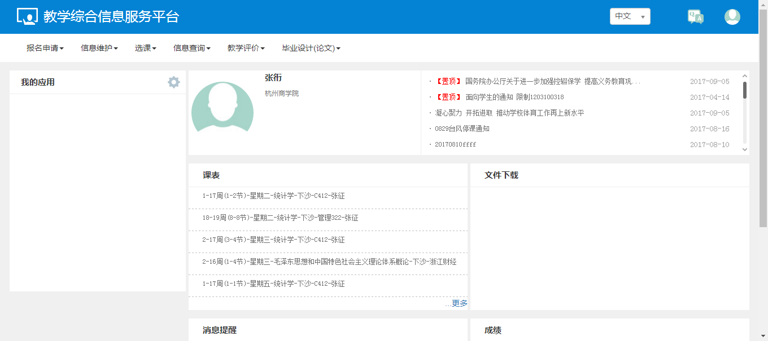

2.登录成功后进入“选课”→“自主选课”界面，点击“通识选修课”，显示所有可选择的通识选修课程，点击收缩按钮，可显示具体的教学班，点击选课按钮，即可选课成功。选课成功后该按钮变成退选按钮，具体如下图所示：
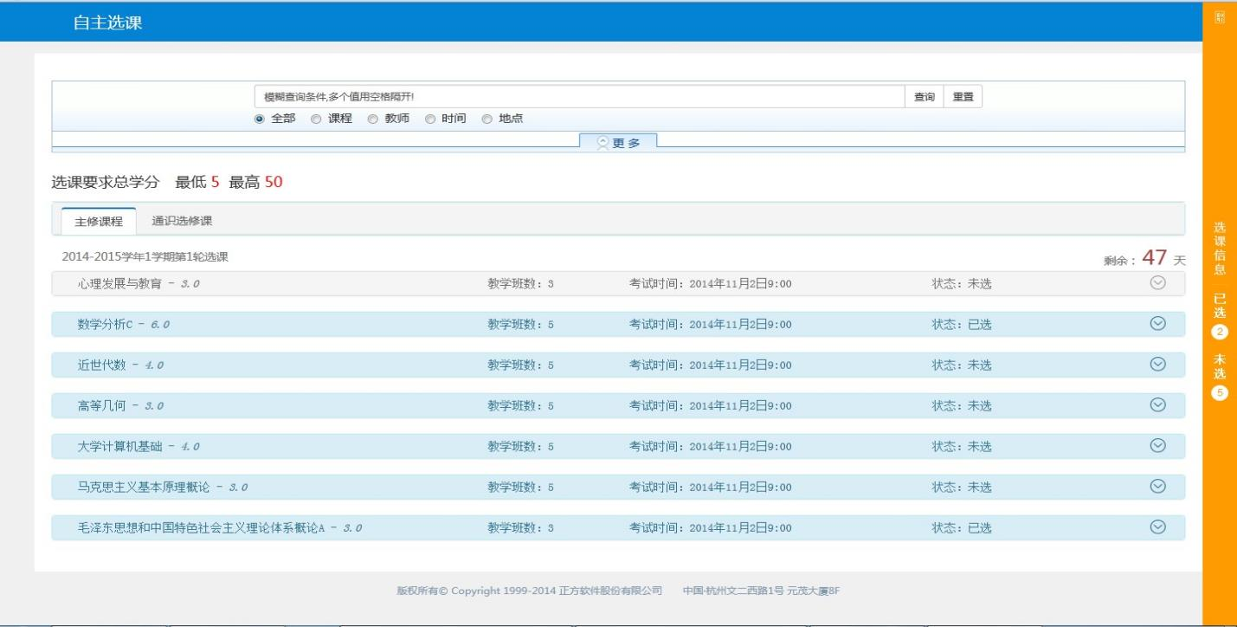

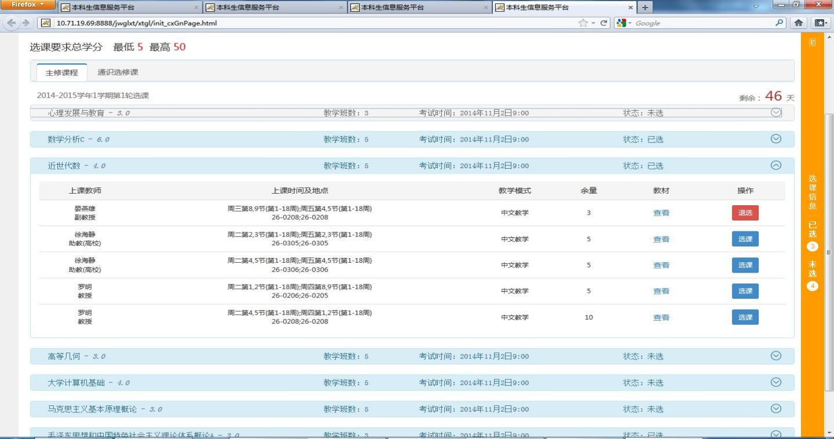

3.若学生需要退课重选，则在已选定的通识选修课后面点击退选按钮，跳出确认提示，点击确认后即可退选成功。
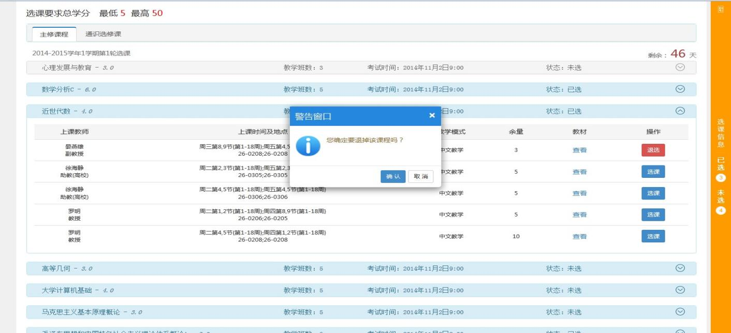

或者点击右边橙色条即可展现或收缩具体已选课程。右边已选课程中也可直接点击退选按钮即可退课操作。
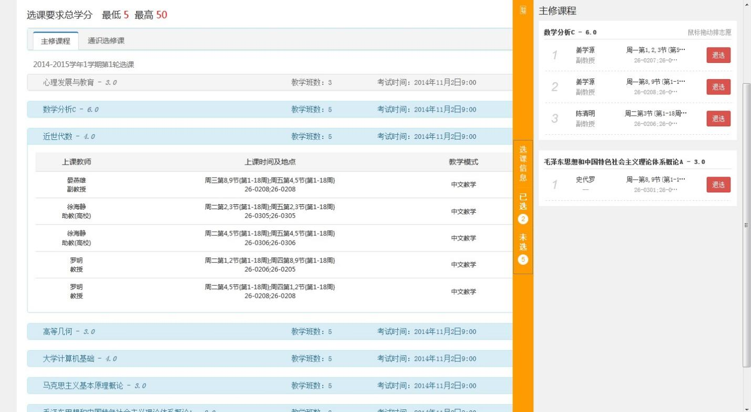

附件4

超星学习通线上公选课学生选课流程
手机端：
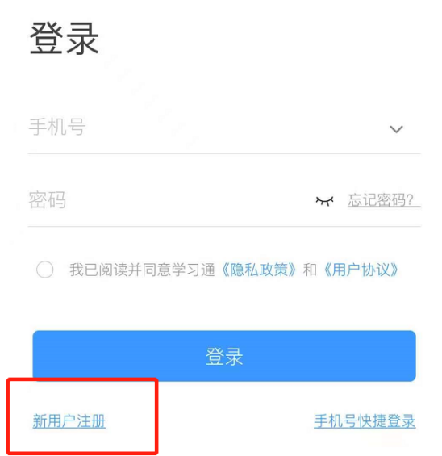
- 打开“学习通”——点击“新用户注册”——用手机号进行注册并进行相关设置（注意：正确将手机和学号绑定后方能正常学习；注册过程中，在“选择角色”时，请选择“学生”。）
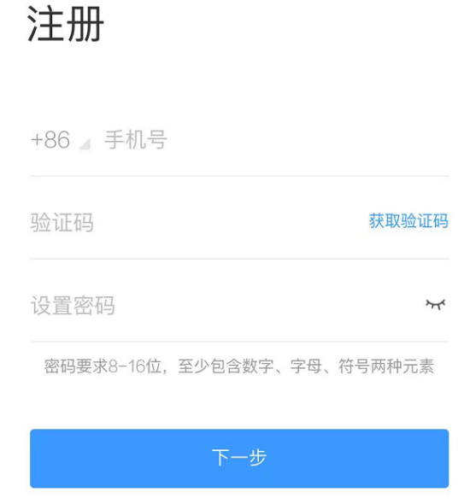

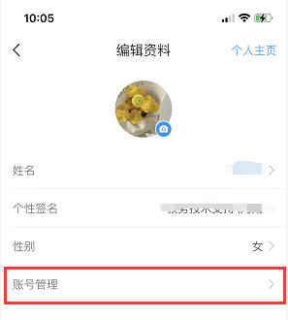
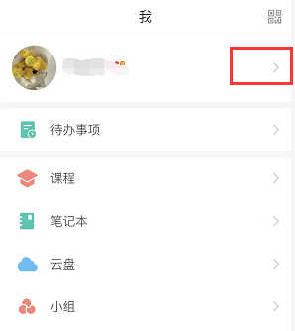
2.注册完成后，若手机号未绑定学号，请在“我”中点击头像右侧“>”——“账号管理”——“单位设置”——“添加单位”进行单位和学号绑定，若不绑定便无法完成学习。

- 登录后，在“我”点击“课程”标签，点击右上角加号，选择“自选课程”即可进入选课页面。浏览课程之后点击“报名”即可选择课程。若要退选，可在已选课程中找到对应课程，左滑删除即可退课。（注意：由于手机选课有一定限制，无法搜索选课，想要搜索课程的同学可选择电脑端选课）
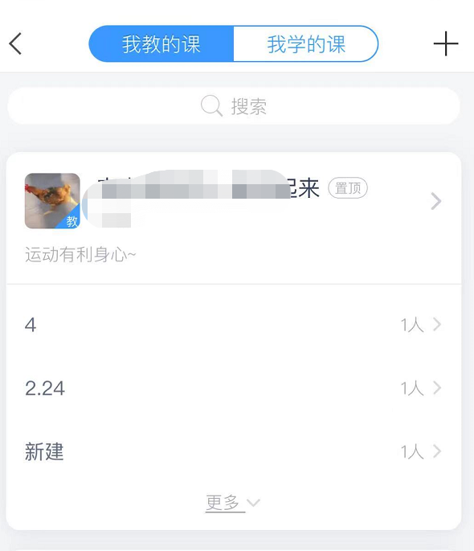
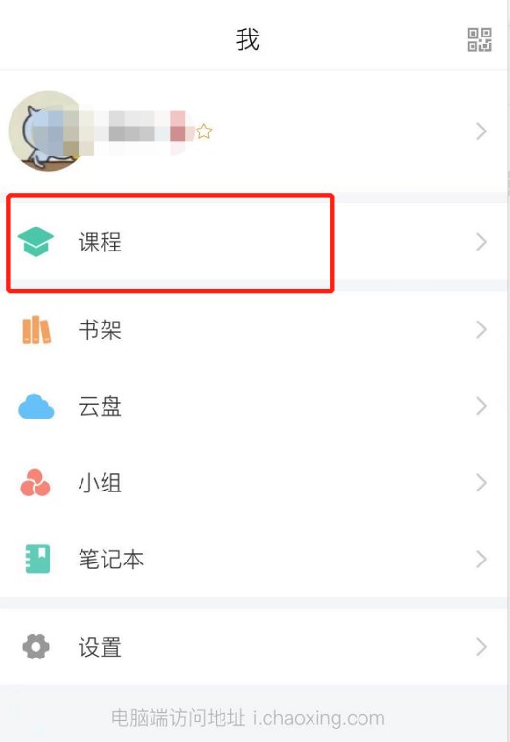

PC篇：
1.注册登录及选课学习：浏览器中打开本校网址xjgy.fanya.chaoxing.com，点击“登录”后，使用学生个人学号及密码进行登录，首次登录可用新用户注册的方式登录，按照系统提示绑定学号及学校。若之前已在手机端注册过账号，请使用手机号加密码或验证码登陆。（注意：为保证良好兼容性及使用体验，请避免使用IE内核的浏览器；登录前请确认登录框上方的学校名称是否正确。）
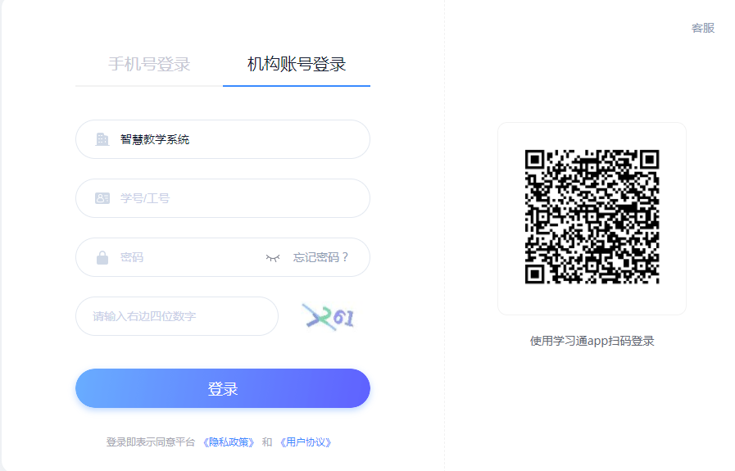

2.登录后，进入“课程”点击页面中的+号，进入选课界面。可浏览课程后进行课程报名，若需要退选或改选，可点击课程标签按提示退课。
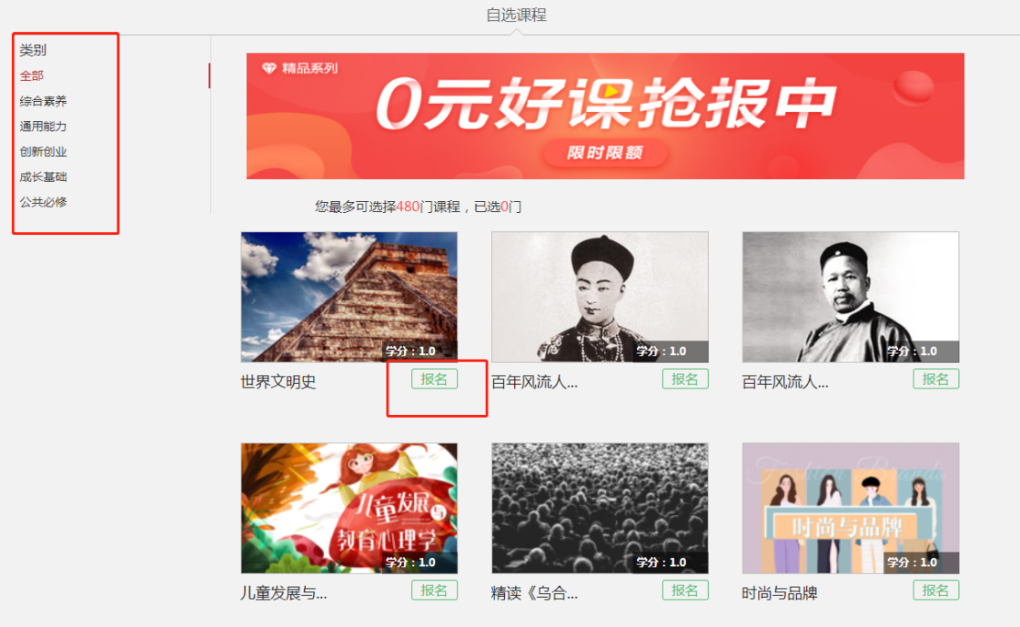

3.选课后，即可返回课程空间，点击对应课程进行学习。在学校规定的学习时间内，学生可根据自己的安排，完成各课程任务点（视频+章节测验）的学习，并在考试时间内完成考试。（超出规定时间的学习和考试将不被记录！）

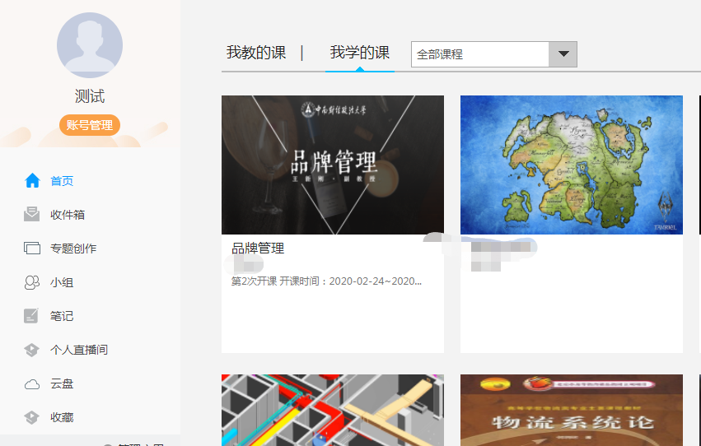

4.遇到无法解决的问题可以联系在线客服，在电脑端学习页面“在线客服”，手机客户端“我的”-”设置”-”帮助中心”中右上角点击客服进行问题咨询。
